PRÁTICA 08

Instruções:
- DATA ENTREGA: Até 31/10/2016
- Poderá ser realizada em dupla
- Envio da solução antes da prova

OBS: Executar os scripts: 1. Cria_tablespace_usuario. Sql, venda-ddl.sql e venda-dml.sql

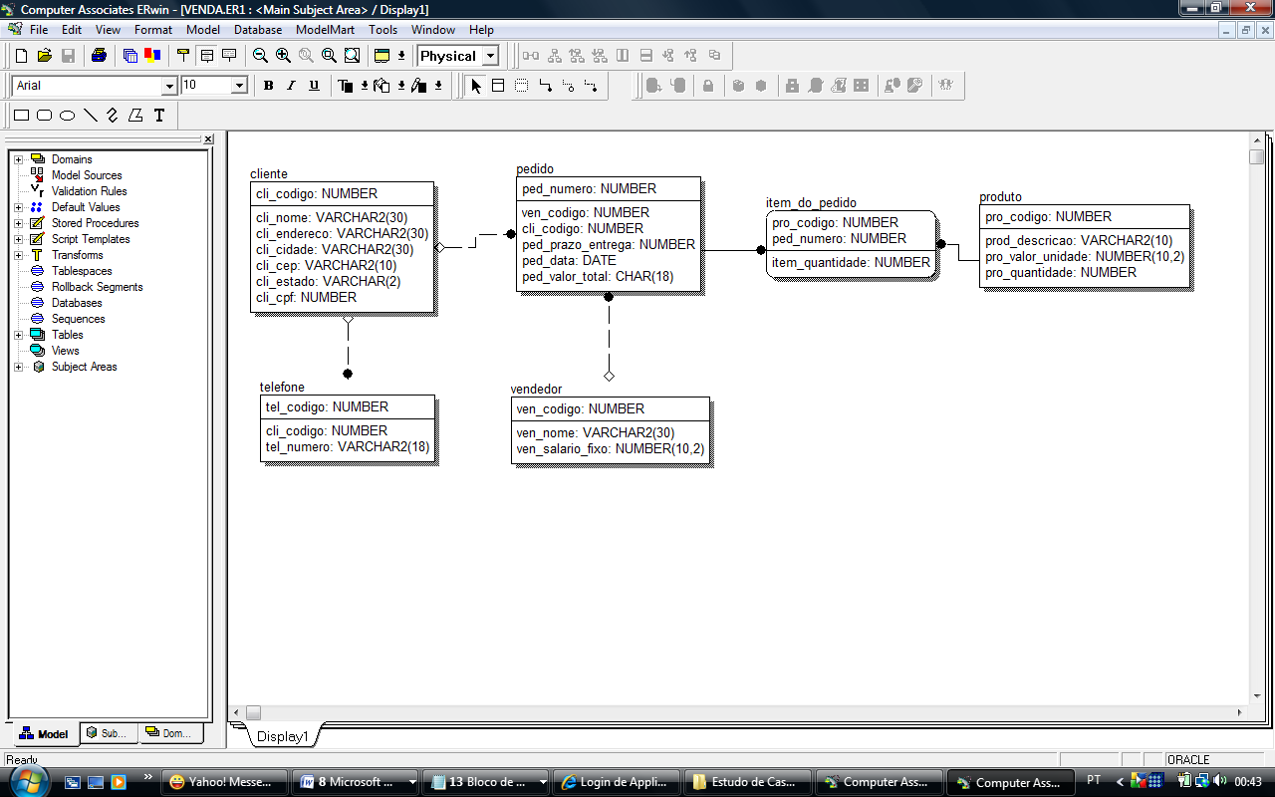

Baseado no modelo relacional do estudo de caso Vendas realize as consultas a seguir:

- Crie um procedimento, valor_total_pedido, que receba o código de identificação de um pedido e atualize o campo ped_valor_total com seu respectivo valor.

RESPOSTA

CREATE OR REPLACE PROCEDURE UPDATE_VALOR_TOTAL
(V_PED_NUMERO IN PEDIDO.PED_NUMERO%type)
IS
BEGIN
UPDATE PEDIDO
SET PED_VALOR_TOTAL = (SELECT SUM(I.ITEM_QUANTIDADE * P.PRO_VALOR_UNIDADE) FROM ITEM_DO_PEDIDO I JOIN PRODUTO P ON P.PRO_CODIGO = I.PRO_CODIGO WHERE I.PED_NUMERO = 10 GROUP BY I.PED_NUMERO)
where PED_NUMERO = V_PED_NUMERO;
COMMIT;
END UPDATE_VALOR_TOTAL;
/

- Crie um procedimento para inserir um vendedor.
Exemplo:
Create sequence deptno_seq;

Create or replace procedure incluir_dept
(p_nome in dept.dname%type, p_loc in dept.loc%type default ‘NC’)
IS
BEGIN
Insert into dept(deptno, dname, loc) values(deptno_seq.nextval, p_nome, p_loc);
end incluir_dept;

RESPOSTA

CREATE SEQUENCE VENDEDOR_SEQ START WITH 10;
CREATE OR REPLACE PROCEDURE INSERIR_VENDEDOR
(V_VEN_NOME IN VENDEDOR.VEN_NOME%type, V_SALARIO_FIXO IN VENDEDOR.VEN_SALARIO_FIXO%TYPE)
IS
BEGIN
INSERT INTO VENDEDOR VALUES (VENDEDOR_SEQ.NEXTVAL, V_VEN_NOME,V_SALARIO_FIXO);
COMMIT;
END INSERIR_VENDEDOR;
/

- Crie um procedimento onde a exceção ZERO_DIVIDE (Valor Dividido por Zero) seja gerada e tratada emitindo a seguinte mensagem: 'Erro dividindo por zero'

RESPOSTA

CREATE OR REPLACE PROCEDURE DIVISAO_ZERO
(EXEMPLO IN OUT NUMBER)
IS
BEGIN
EXEMPLO := EXEMPLO/0;
EXCEPTION
WHEN ZERO_DIVIDE THEN
DBMS_OUTPUT.PUT_LINE ('ERRO DIVIDINDO POR ZERO ');
END DIVISAO_ZERO;
/

- Crie um procedimento que receba o código de identificação de um determinado vendedor e que realize a alteração no seu nome para JOSÉ ROBERTO. Crie uma exceção (Exceção definida pelo usuário para mostrar a mensagem Código de Vendedor inválido). Siga o exemplo abaixo:
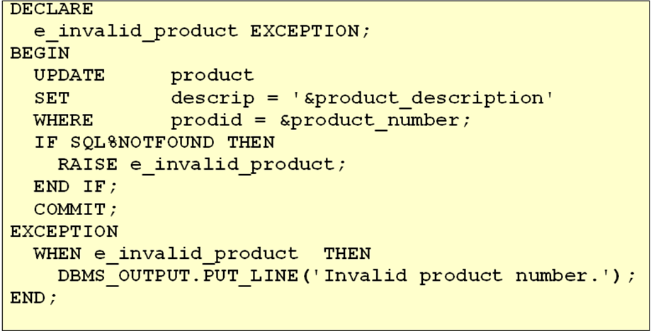

RESPOSTA

CREATE OR REPLACE PROCEDURE INSERIR_JOSE
(V_VEN_CODIGO IN VENDEDOR.VEN_CODIGO%type)
IS
E_VENDEDOR_INVALIDO EXCEPTION;
BEGIN
UPDATE VENDEDOR
SET VEN_NOME = 'JOSÉ ROBERTO'
WHERE VEN_CODIGO = V_VEN_CODIGO;
IF NOT (SQL%FOUND) THEN
RAISE E_VENDEDOR_INVALIDO;
END IF;
COMMIT;
EXCEPTION
WHEN E_VENDEDOR_INVALIDO THEN
DBMS_OUTPUT.PUT_LINE ('VENDEDOR INVÁLIDO');
END INSERIR_JOSE;
/

- Crie um procedimento que receba o número de um cliente e realize a deleção desse cliente.
Utilizar PRAGMA EXCEPTION INIT para associar um nome de exceção ao código de erro -2292
Seguir exemplo abaixo:
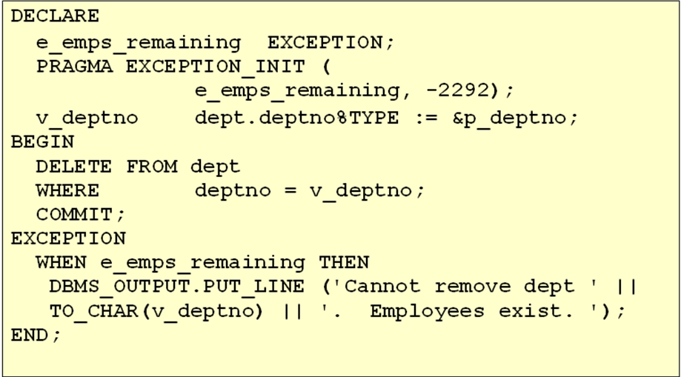

RESPOSTA

CREATE OR REPLACE PROCEDURE DELETAR_CLIENTE
(V_CLI_CODIGO IN CLIENTE.CLI_CODIGO%type)
IS
EXCECAO EXCEPTION;
PRAGMA EXCEPTION_INIT(EXCECAO, -2292);
BEGIN
DELETE FROM CLIENTE
WHERE V_CLI_CODIGO = CLI_CODIGO;
COMMIT;
EXCEPTION
WHEN EXCECAO THEN
DBMS_OUTPUT.PUT_LINE ('NÃO PODE REMOVER');
END DELETAR_CLIENTE;
/

- Crie uma função que receba o id do cliente e retorno a quantidade de pedidos realizados por este cliente.
Siga o exemplo:
CREATE OR REPLACE FUNCTION descobrir_salario
(p_id in emp. Empno%type)
return number
IS
v_salario emp.sal%type := 0;
BEGIN
Select sal into v_salario
From emp
Where empno = p_id;
Return v_salario;
End descobrir_salario;

RESPOSTA

CREATE OR REPLACE FUNCTION descobrir_salario
(V_CLI_CODIGO in CLIENTE.CLI_CODIGO%type)
return number
IS
V_NUMERO_PEDIDOS NUMBER(5);
BEGIN
SELECT COUNT(P.PED_NUMERO) INTO V_NUMERO_PEDIDOS FROM CLIENTE C JOIN PEDIDO P ON C.CLI_CODIGO = P.CLI_CODIGO WHERE C.CLI_CODIGO = V_CLI_CODIGO;
Return V_NUMERO_PEDIDOS;
End descobrir_salario;
/

- Criar um procedimento, que utilize cursor/laço, que aumente em 10% o preco dos produtos que possuem o valor maior que 3,00.

RESPOSTA

CREATE OR REPLACE PROCEDURE AUMENTAR_PRODUTO
IS
BEGIN
FOR PRODUTO_RECORD IN (SELECT PRO_CODIGO, PRO_VALOR_UNIDADE FROM PRODUTO) LOOP
IF (PRODUTO_RECORD.PRO_VALOR_UNIDADE) > 3 THEN
UPDATE PRODUTO SET PRO_VALOR_UNIDADE = PRO_VALOR_UNIDADE * 1.1 WHERE PRODUTO_RECORD.PRO_CODIGO = PRO_CODIGO;
END IF;
END LOOP;
END AUMENTAR_PRODUTO;
/

- Faça um procedimento para exibir todos os vendedores que ganham menos de 2000. Use FOR LOOP em conjunto com um cursor. Fazer uma condição IF/END IF para saber
quais os vendedores que ganham menos que 2000 e exibi-los.

RESPOSTA

CREATE OR REPLACE PROCEDURE VENDEDOR_SALARIO
IS
BEGIN
FOR VENDEDOR_RECORD IN (SELECT * FROM VENDEDOR) LOOP
IF (VENDEDOR_RECORD.VEN_SALARIO_FIXO) < 2000 THEN
DBMS_OUTPUT.PUT_LINE ('NOME: ' || VENDEDOR_RECORD.VEN_NOME || ' SALÁRIO: ' || VENDEDOR_RECORD.VEN_SALARIO_FIXO);
END IF;
END LOOP;
END VENDEDOR_SALARIO;
/

- Faça uma função que retorne a soma de todos os salários dos vendedores. (Utilize cursor)

RESPOSTA

CREATE OR REPLACE PROCEDURE VENDEDOR_SALARIO_SOMA
(RESULTADO OUT NUMBER)
IS
BEGIN
RESULTADO := 0;
FOR VENDEDOR_RECORD IN (SELECT * FROM VENDEDOR) LOOP
RESULTADO := RESULTADO + VENDEDOR_RECORD.VEN_SALARIO_FIXO;
END LOOP;
END VENDEDOR_SALARIO_SOMA;
/

- Faça um procedimento que execute um acréscimo de salário de 10% para todos os vendedores e mostre na tela os resultados do salário anterior e posterior ao acréscimo de salário. (utilize cursor)

RESPOSTA

CREATE OR REPLACE PROCEDURE VENDEDOR_SALARIO_UPDATE
IS
BEGIN
FOR VENDEDOR_RECORD IN (SELECT * FROM VENDEDOR) LOOP
UPDATE VENDEDOR SET VEN_SALARIO_FIXO = VEN_SALARIO_FIXO * 1.1 WHERE VENDEDOR_RECORD.VEN_CODIGO = VEN_CODIGO;
END LOOP;
END VENDEDOR_SALARIO_UPDATE;
/

- Faça um procedimento que apague todos os vendedores que ganham menos que 1500. Utilize cursor. E trate o erro caso não seja possível removê-los.

RESPOSTA

CREATE OR REPLACE PROCEDURE VENDEDOR_DEMITIR
IS
EXCECAO EXCEPTION;
PRAGMA EXCEPTION_INIT(EXCECAO, -2292);
BEGIN
DELETE FROM VENDEDOR WHERE VEN_CODIGO IN (SELECT VEN_CODIGO FROM VENDEDOR WHERE VEN_SALARIO_FIXO < 1500);
EXCEPTION
WHEN EXCECAO THEN
DBMS_OUTPUT.PUT_LINE ('NÃO PODE REMOVER');
END VENDEDOR_DEMITIR;
/

- Crie um procedimento que receba o código de identificação de um determinado vendedor e que exiba os números de pedidos realizados por ele. Caso esse vendedor não seja localizado gerar a exceção NO_DATA_FOUND e exiba a mensagem Vendedor não encontrado e caso ele seja localizado, porém não tenha realizado pedidos exiba a mensagem Vendedor não possui pedidos.

RESPOSTA

CREATE OR REPLACE PROCEDURE VENDEDOR_PEDIDOS
(V_VEN_COD IN VENDEDOR.VEN_CODIGO%TYPE)
IS
EXCECAO EXCEPTION;
V_VENDEDOR VENDEDOR.VEN_CODIGO%TYPE;
NUMERO_PEDIDOS NUMBER(2);
BEGIN
SELECT VEN_CODIGO INTO V_VENDEDOR FROM VENDEDOR WHERE VEN_CODIGO = V_VEN_COD;
SELECT COUNT(*) INTO NUMERO_PEDIDOS FROM (SELECT P.PED_NUMERO AS PEDIDO FROM PEDIDO P JOIN VENDEDOR V ON V.VEN_CODIGO = P.VEN_CODIGO WHERE V.VEN_CODIGO = V_VEN_COD);
IF NUMERO_PEDIDOS = 0 THEN
RAISE EXCECAO;
END IF;
FOR PEDIDOS_RECORD IN (SELECT P.PED_NUMERO AS PEDIDO FROM PEDIDO P JOIN VENDEDOR V ON V.VEN_CODIGO = P.VEN_CODIGO WHERE V.VEN_CODIGO = V_VEN_COD) LOOP
DBMS_OUTPUT.PUT_LINE ('PEDIDO FEITO: ' || PEDIDOS_RECORD.PEDIDO);
END LOOP;
EXCEPTION
WHEN NO_DATA_FOUND THEN
DBMS_OUTPUT.PUT_LINE ('VENDEDOR NÃO ENCONTRADO');
WHEN EXCECAO THEN
DBMS_OUTPUT.PUT_LINE ('VENDEDOR NÃO POSSUI PEDIDOS');
END VENDEDOR_PEDIDOS;
/

